Contrôle Graphe

Question 1 :
Diagramme des cas d'utilisation pour réaliser la recette.
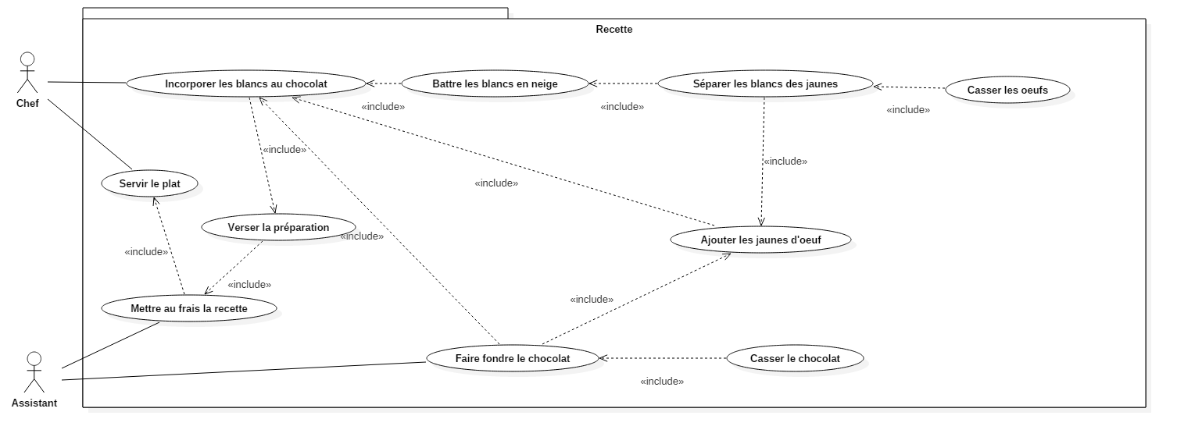
Question 2 :
2.a.
Diagramme d'activité d'une recette quand tout va bien.
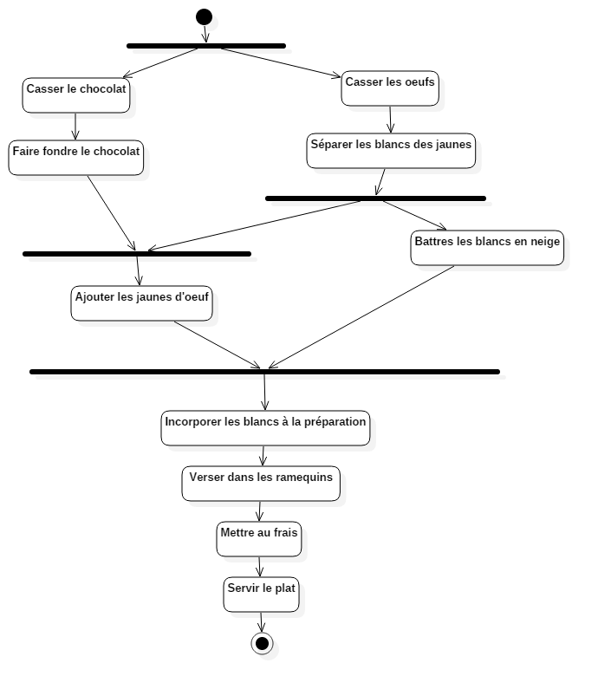

2.2.
Diagramme d'activité d'une recette quand le chocolat va mal.
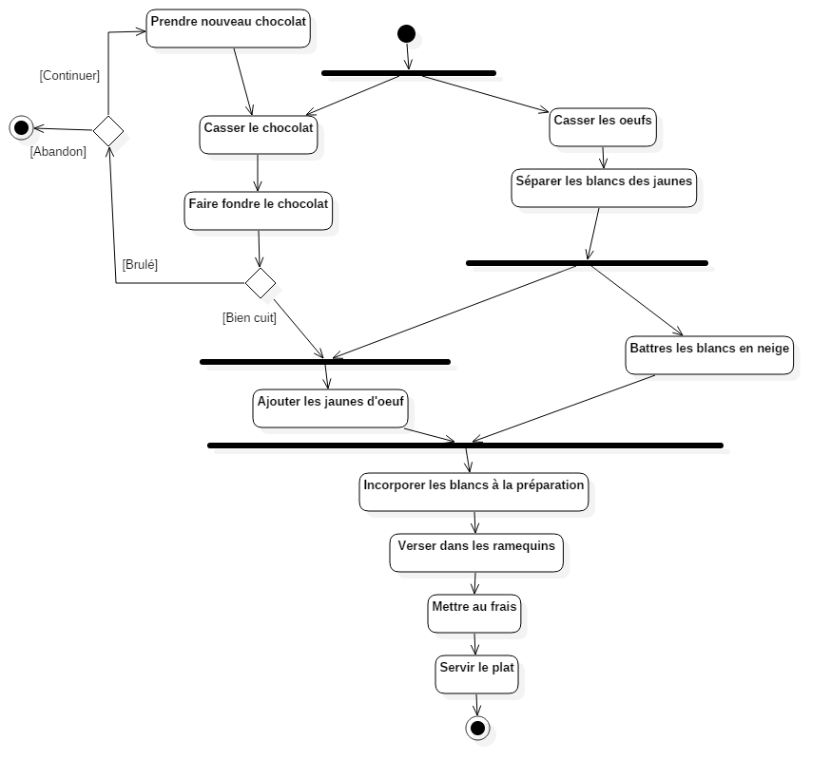

Question 3 :
Diagramme d'état transition duchocolat durant la recette.
